地域と協同の研究センター第６回「三河地域懇談会」のご案内・第二弾
参加費：７００円（資料・昼食・お菓子付）
・・・ どなたでも参加できます ・・・

愛知県で２番目に広い新城市、山の湊へご一緒しましょう
山のくらしに学ぶ

－キーワードは 豊かな自然・人と人とのつながり－
日程・・・９月26日（土）１１：００～1６：００
会場・・・新城文化会館 新城市字下川１番地１
電話番号 （０５３６）２３－２１２２
＜公共交通のご案内＞
ＪＲ豊橋駅から飯田線で約３３分
行き 豊橋 10:13発→新城 10:46着 ＊10：50発 送迎します。
帰り 新城 16:20発→豊橋 16:54着
＜スケジュール＞ 若干変更することもあります。
10：３0～11：00 受付
11：00～11：10 開会挨拶・主旨説明
11：10～12：10 基調講演 尾林良隆さん
（ＪＡ愛知東 前理事・東栄町布川花祭保存会会長）
豊かな自然の中で、人と人とのつながりを大切に育んでこられた尾林さん。営農指導に50年以上携わってこられました。
農業のこと、林業のこと、山・水・緑・森を守る取り組みや、花祭りについてお話をうかがいます。子供農学校や、定年退職者向け貸し農園のお話も聞けます。
過疎化、高齢化に悩む『限界集落』についてもみんなで考え合いましょう。
山のくらしに学ぶ、心豊かな時間をぜひご一緒に。
12：10～12：40 報告
東栄町で廃校になった小学校で活動しています＊みかわ市民生協の新城配送センターから片道２時間かかって共同購入の商品をお届けしています＊高齢者や障がい者の外出のお手伝い、福祉有償運送の活動をしています＊森の健康診断と奥三河の山・・・・こんな報告を予定しています。
12：40～13：10 昼食休憩（新城福祉会レインボーはうすのお弁当・活動紹介もあります。）
13：10～15：30 分散会
15：30～16：00 分散会報告とまとめ

＊裏面にオプション企画のご案内があります。ご覧ください。
お問い合わせ・お申込先 ／ みかわ市民生協 〒440-0814 豊橋市前田町2丁目18番地
組合員活動支援センターTel 0532-53-3703 Fax 0532-53-3704
地域と協同の研究センター 〒464-0824 名古屋市千種区稲舟通１－３９ 生協生活文化会館内
Tel 052-781-8280 Fax 052-781-8315
裏面の参加申込書を、郵送もしくはFaxにてお送りください。

＜26日（土）夜～27日（日）16：00までのオプション企画＞
参加費：宿泊・食事代（26日夜、27日朝、昼）実費（１万円の予定）

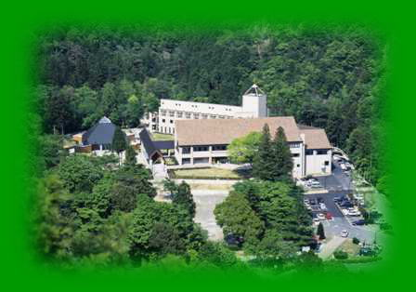
新城市は愛知県で２番目に広い市です。森林が84％で、65歳以上が26％。区が169あって、その内12が「限界集落」です。「限界集落」とは、過疎化などで人口の50％が65歳以上の高齢者になり、冠婚葬祭など社会的共同生活の維持が困難になった集落のことを指します。以前「買物難民－もうひとつの高齢者問題」という書籍が話題になりましたが、くらしやすい地域とは、また地域での協同はどうあったらいいかを考え合うために、現地でがんばっている方々との交流も含めたオプション企画を当日夜から翌日夕方まで企画します。

○宿泊地 愛知県民の森 モリトピア愛知
（新城市門谷字鳳来寺70－60 TEL 0536-32-1262）
和室に３～４人、相部屋となります。
（浴衣、フェイスタオル、歯ブラシ付き）
＜見学先＞（予定ですので変更する場合もあります。）
○花祭り会館（東栄町）

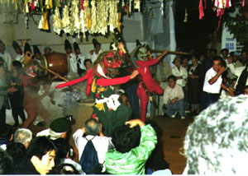
鎌倉時代の末から室町時代にかけて熊野の山伏や加賀白山の聖によって天竜川水系のみに伝えられた「花祭り」は、昭和51年に国の重要無形民俗文化財に指定された希少な神事芸能で40数種類の舞が夜を徹して行われます。この正統な伝統を未来へ伝えるべく建設されたこの会館は、古文書や映像資料・祭具等の収集展示を行なっています。マルチスライドや人形を駆使しての疑似体験は、臨場感にあふれ、祭り本番さながらの雰囲気を味わえます。

○粟代山の学校
東栄町の粟代小学校が閉校し、池内福祉会による『粟代・山の学校』の活動が2007年から始まっています。夏期には多くの子どもたちが自然体験（自然観察・巣箱作り・星の観察・農業体験等）をしています。 学校の見学をし、詳しいお話を聞きます。
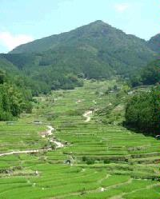
○新城四谷千枚田（新城市 旧鳳来町）
山の傾斜地に作られた千枚田は、そのあぜや石垣によって大雨の際の土壌浸食を防ぎ、またその保水機能によって調整池の役割を果たし、水が一気に流水するのを押さえる災害防止機能を備えています。四谷の千枚田は大雨でも濁らない湧き水を持ち、おいしい米（棚田米）を生み、四季折々に多彩な表情を見せてくれて奥深い魅力を秘めています。

○昼食は、千代姫荘で昔ながらの囲炉裏を囲んで楽しむ予定です。
(〒449-0211 東栄町中設楽字西向13-3 TEL05367-6-0489)

○２７日は県民の森から乗り合わせて移動します。解散は、JR飯田線新城駅に16時過ぎの予定です。
新城 16:20発→豊橋 16:54着の電車でお帰りください。
地域と協同の研究センター「三河地域懇談会」参加申込書
・26日（土）の参加（ ）・2６日宿泊（ ）・２７日オプション企画（ ） 締切り・・９月７日（月）
お名前/ ℡/ /fax
ご住所/ 交通手段／ 自家用車 ・ 公共交通機関
≪事前アンケート≫ 私の言いたいこと・聞きたいこと
（企画への期待や要望、報告したいこと、みんなと共有したいことなど100字程度でご記入ください。）

記載の個人情報は資料準備、受付に使用します。

